 | ISTITUTO STATALE D’ISTRUZIONE SECONDARIA SUPERIORE  “G. B. NOVELLI ”  Liceo delle Scienze Umane – Liceo Economico Sociale −Liceo Linguistico  Istituto Professionale Abbigliamento e Moda – Istituto Professionale Industria e Artigianato per il made in Italy (Tessile-Abbigliamento)  Istituto Professionale Servizi socio-sanitari – Istituto Professionale Servizi per la sanita' e l'assistenza sociale  Istituto Professionale Servizi per l’Enogastronomia e l’ospitalità alberghiera – Istituto Professionale Enogastronomia e ospitalità alberghiera  Via G.B. Novelli, N° 1 81025 MARCIANISE (CE)  Codice Fiscale : 80102490614 – Distretto Scolastico n° 14  Segr. Tel :0823-511909 – Fax 0823-511834 Vicedirigenza Tel :0823-580019  Tel Dirigente Scolastico : 0823-511863  E-mail : ceis01100n@istruzione.it E-mail certificata (PEC) : ceis01100n@pec.istruzione.it  Sito Web : www.istitutonovelli.it | 

Prot. N. 14733/07 Marcianise, 29 /06/2021
Ai Candidati del Concorso ordinario,
per titoli ed esami, finalizzato al
reclutamento del personale docente
per posti comuni e di sostegno nella scuola
secondaria di primo e secondo grado,
limitatamente alle classi di concorso A020, A026,
A027, A028 e A041. PROVE SCRITTE.
- D.D. n. 826 del 11/06/2021 –
PROVE SCRITTE
Ai membri costituenti il comitato di vigilanza
Ai Responsabili tecnici d’ aula individuati
Ai Docenti individuati ai compiti
di sorveglianza ed assistenza interna individuati
Al personale Docente e al personale ATA
in servizio presso l’ISISS “G. B. Novelli”
di Marcianise a.s. 2020-2021
Alla DSGA
a al Sito WEB della Scuola
AVVISO

Oggetto: D.D. n. 826 del 11/06/2021 - Concorso ordinario, per titoli ed esami, finalizzato al
reclutamento del personale docente per posti comuni e di sostegno nella scuola
secondaria di primo e secondo grado, limitatamente alle classi di concorso A020, A026,
A027, A028 e A041. PROVE SCRITTE.

Si comunica a tutto il personale in indirizzo che questa Istituzione Scolastica ISISS “G.B. Novelli” di Marcianise (CE) è stata individuata, con nota AOODRCA.REGISTRO UFFICIALE(U). prot. n. 22254 del 16/06/2021 dell’USR per la Campania, quale sede per lo svolgimento delle prove scritte nei giorni Venerdì 02 /07/2021 turno pomeridiano classe di concorso A041, Martedì 06 /07/2021 turno mattutino classe di concorso A028, Mercoledì 07 /07/2021 turno mattutino classe di concorso A028 e Giovedì 08 /07/2021 turno mattutino classe di concorso A028 della Prova Concorso pubblico D.D. n. 826 del 11/06/2021 – Concorso ordinario, per titoli ed esami, finalizzato al reclutamento del personale docente per posti comuni e di sostegno nella scuola secondaria di primo e secondo grado, limitatamente alle classi di concorso A020, A026,A027, A028 e A041.
La nota fornisce, oltre al calendario, l’abbinamento candidati/aule di seguito riportato.

Prova Scritta del giorno Venerdì 02 /07/2021 (Turno Pomeridiano)

Prova scritta della procedura straordinaria, per titoli ed esami, per l'immissione in ruolo di personale docente della scuola secondaria di primo e secondo grado su posto comune e di sostegno
Aule / Candidati per la prova ORSSSA041 -
SCIENZE E TECNOLOGIE INFORMATICHE

Classe di concorso A041- SCIENZE E TECNOLOGIE INFORMATICHE

Candidato Sede d'esame

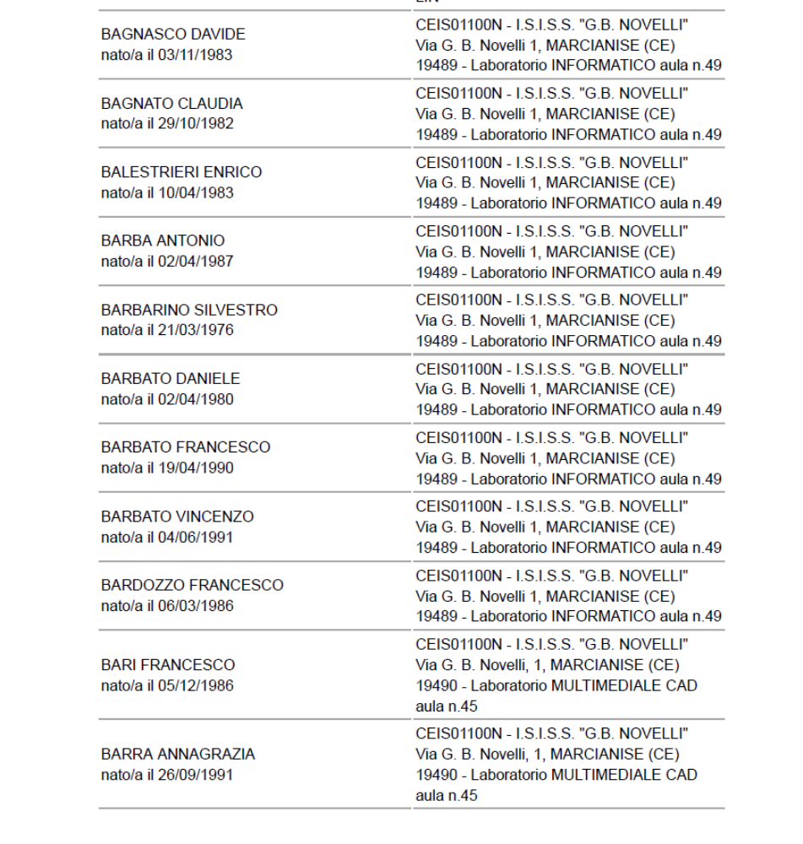

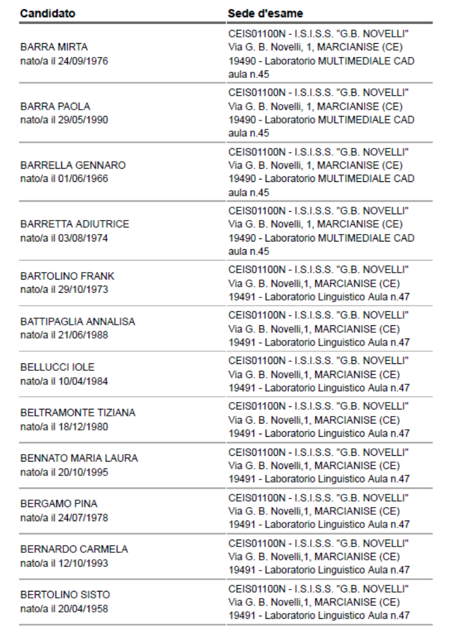

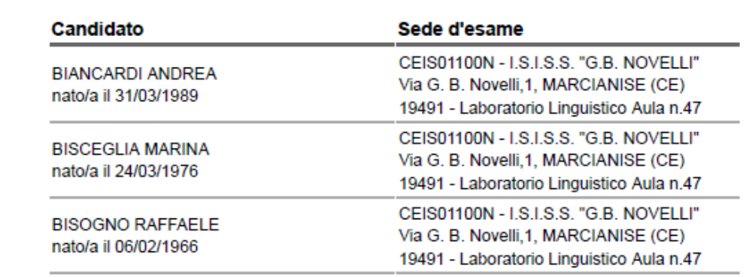

Candidato Sede d'esame

Prova Scritta del giorno Martedì 06 /07/2021 (Turno mattutino)

Prova scritta della procedura straordinaria, per titoli ed esami, per l'immissione in ruolo di personale docente della scuola secondaria di primo e secondo grado su posto comune e di sostegno

Aule / Candidati per la prova ORSSSA028 -
MATEMATICA E SCIENZE

Classe di concorso A028 MATEMATICA E SCIENZE

Candidato Sede d'esame

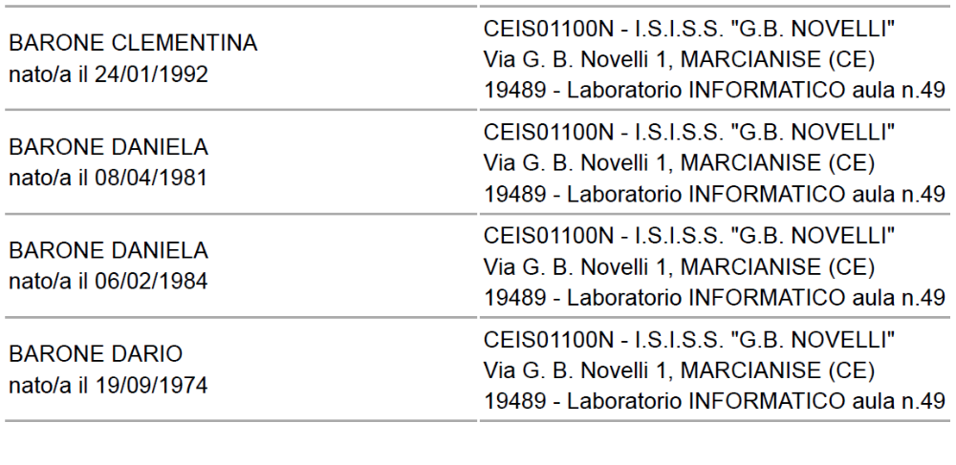

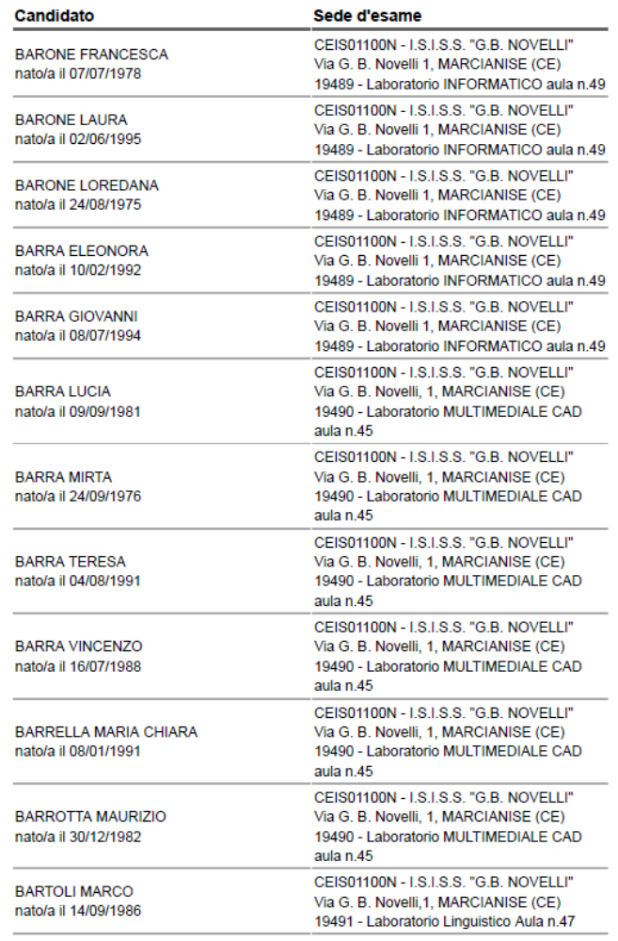

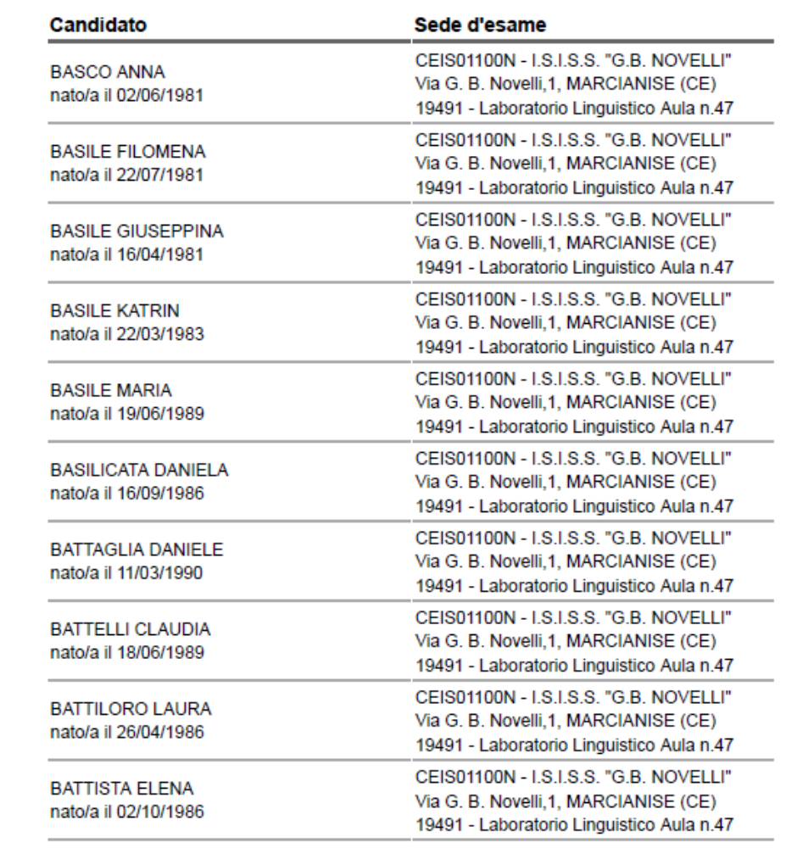

Prova Scritta del giorno Mercoledì 07 /07/2021 (Turno mattutino)

Prova scritta della procedura straordinaria, per titoli ed esami, per l'immissione in ruolo di personale docente della scuola secondaria di primo e secondo grado su posto comune e di sostegno

Aule / Candidati per la prova ORSSSA028 -
MATEMATICA E SCIENZE

Classe di concorso A028 MATEMATICA E SCIENZE

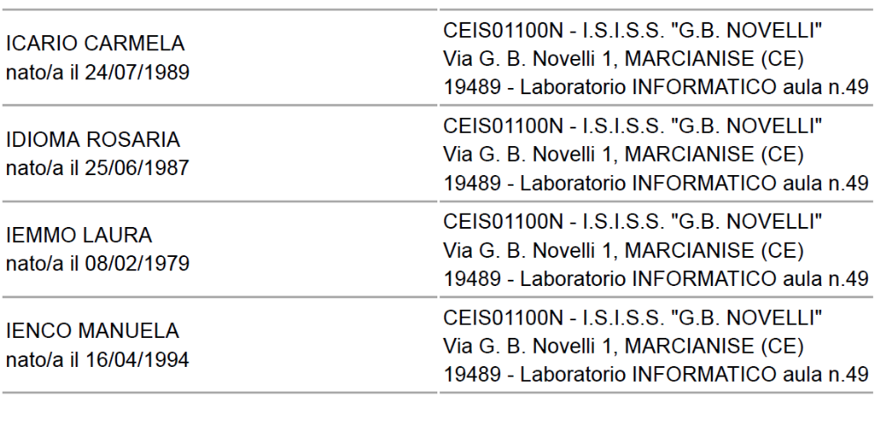

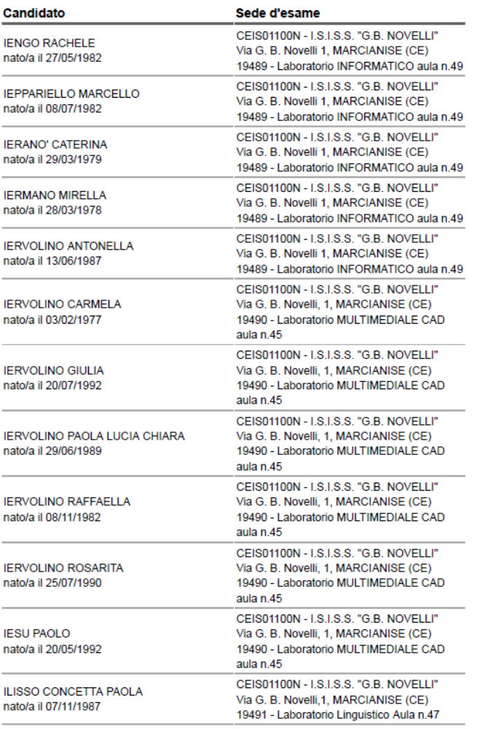

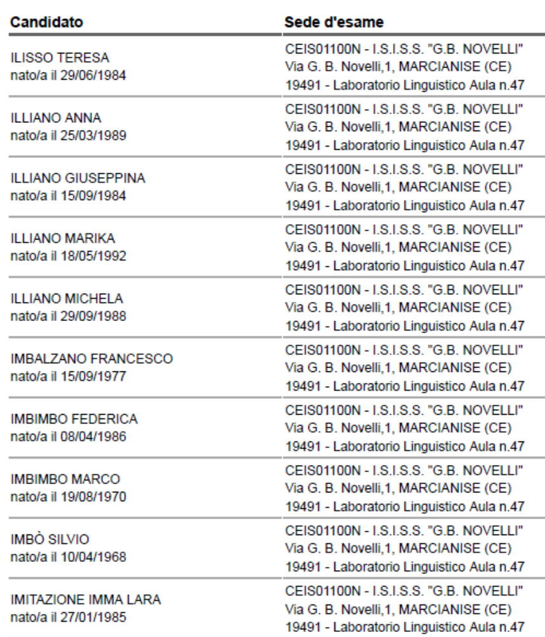

Prova Scritta del giorno Giovedì 08 /07/2021 (Turno mattutino)

Prova scritta della procedura straordinaria, per titoli ed esami, per l'immissione in ruolo di personale docente della scuola secondaria di primo e secondo grado su posto comune e di sostegno

Aule / Candidati per la prova ORSSSA028 -
MATEMATICA E SCIENZE

Classe di concorso A028 MATEMATICA E SCIENZE

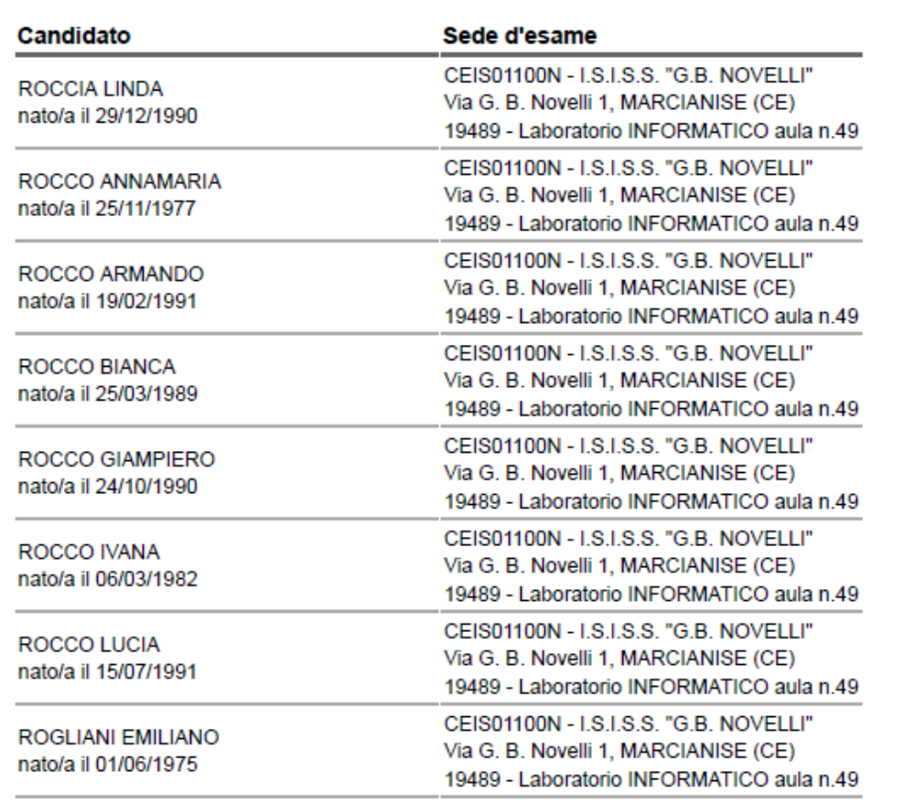

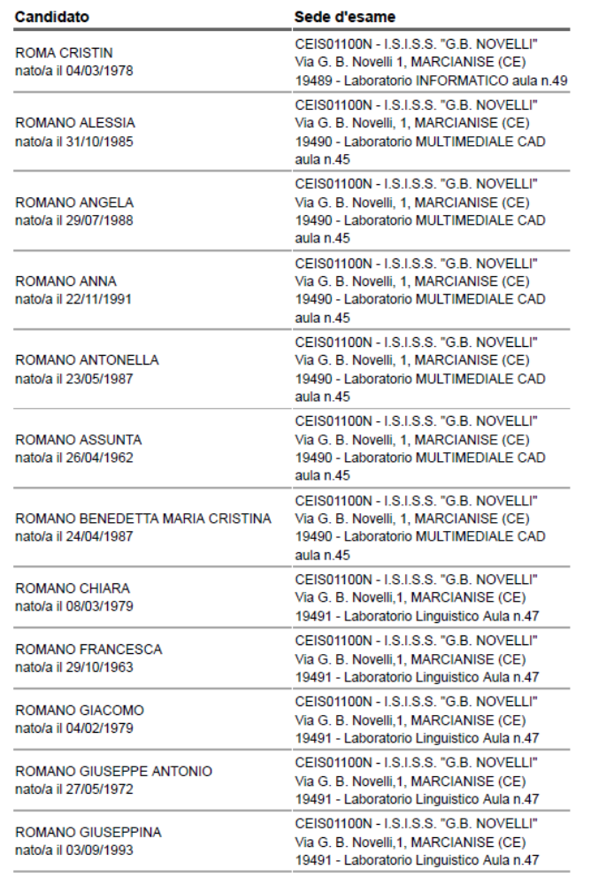

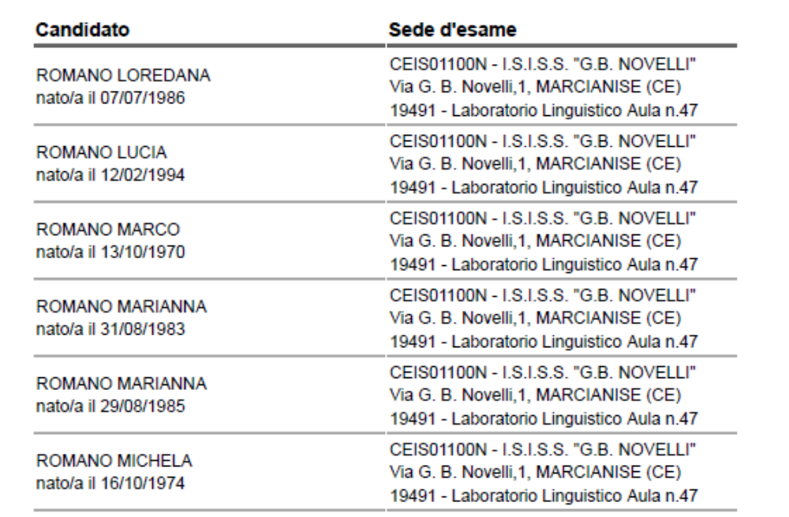

Altresì la nota del Ministero dell’ Istruzione AOODRAB..REGISTRO UFFICIALE .I. 0008545.del14-06-2021 -Protocollo relativo alle modalità di svolgimento in sicurezza dei concorsi per il personale scolastico in attuazione dell’art. 59, comma 20 del decreto-legge 25 maggio 2021, n.73 specifica che “….I candidati potranno, accedere all’interno dell’area concorsuale solo uno per volta.
Ad essi è fatto obbligo di:
a. igienizzarsi frequentemente le mani con il gel contenuto negli appositi dosatori all’ingresso;
b. indossare obbligatoriamente, a pena di esclusione dalla procedura concorsuale per tutto il tempo di permanenza all’interno dell’area concorsuale, dal momento dell’accesso sino all’uscita facciali
filtranti FFP2 che coprano correttamente le vie aeree (bocca e naso) messi a disposizione ai candidati. Non deve essere consentito in ogni caso nell’area concorsuale l’uso di mascherine chirurgiche,
facciali filtranti e mascherine di comunità in possesso del candidato.
c. presentarsi da soli e senza alcun tipo di bagaglio (salvo motivate situazioni eccezionali). In tal caso il candidato utilizzerà un sacco contenitore in cui deporre il bagaglio, da appoggiare, chiuso, lontano dalle postazioni, secondo le istruzioni ricevute in aula);
d. non presentarsi presso la sede concorsuale se affetti da uno o più dei seguenti sintomi riconducibili al virus COVID- 19:
- temperatura superiore a 37,5°C e brividi;
- difficoltà respiratoria di recente comparsa;
- perdita improvvisa dell’olfatto (anosmia) o diminuzione dell’olfatto (iposmia), perdita del gusto (ageusia) o alterazione del gusto (disgeusia);
- mal di gola;
e. non presentarsi presso la sede concorsuale se sottoposto alla misura della quarantena o isolamento domiciliare fiduciario e/o al divieto di allontanamento dalla propria dimora/abitazione come misura di
prevenzione della diffusione del contagio da COVID-19;
f. presentare all’atto dell’ingresso nell’area concorsuale un referto relativo ad un test antigenico rapido o molecolare, effettuato mediante tampone oro/rino-faringeo presso una struttura pubblica o privata accreditata/autorizzata in data non antecedente a 48 ore dalla data di svolgimento delle prove.
La prescrizione non si applica a coloro che abbiano già completato il percorso vaccinale per il
COVID 19 e che presentino relativo certificato vaccinale;
g. sottoporsi alla rilevazione della temperatura corporea, prioritariamente mediante termoscanner oppure nel caso in cui tale strumento non sia disponibile potranno essere utilizzati termometri manuali che permettano la misurazione automatica.Qualora la temperatura corporea rilevata risulti superiore ai 37, 5 C°, il candidato non potrà accedere all’area concorsuale. Il personale addetto alla vigilanza dovrà provvedere all’allontanamento del soggetto, accompagnandolo in un’apposita area dedicata all’isolamento del caso sospetto e dovrà tempestivamente avvertire le autorità sanitarie competenti e i numeri di emergenza per il Covid19 forniti dalla regione o dal Ministero della salute, nonché le forze dell’ordine in caso di rifiuto. Il candidato è tenuto, comunque, a informare tempestivamente e responsabilmente i commissari del concorso ed il comitato di vigilanza della presenza di qualsiasi sintomo influenzale, anche durante l’espletamento prova scritta,
avendo cura di rimanere ad adeguata distanza dalle persone presenti.
2. Gli obblighi di cui alle lettere d) ed e) devono essere oggetto di un’apposita autodichiarazione da prodursi ai sensi degli artt. 46 e 47del DPR 445/2000. I candidati dovranno compilare l’apposito modulo,
scaricabile dal sito web del Ministero nella sezione dedicata alla specifica procedura concorsuale, che dovrà essere esibito presso le apposite postazioni al personale addetto all’identificazione dei candidati.
3. Qualora una o più delle sopraindicate condizioni non dovesse essere soddisfatta, ovvero in caso di rifiuto a produrre l’autodichiarazione, non potrà essere consentito al candidato l’ingresso all’interno dell’area concorsuale……”
Il comitato di vigilanza, all’ingresso della sede destinata allo svolgimento della prova scritta, dopo una fase preliminare di verifica al fine di accertare che i candidati siano presenti negli elenchi degli ammessi a sostenere la prova scritta, invita gli stessi candidati a consegnare il modulo di autodichiarazione prodotta ai sensi gli art. 46 e 47 del D.P.R . n. 445/2000 e successivamente a raggiungere, opportunamente distanziati, le postazioni di identificazione, ove esibiranno un documento personale di riconoscimento in corso di validità, il codice fiscale e consegneranno la copia della ricevuta dell’effettuato pagamento dei diritti di segretaria. In mancanza della ricevuta di versamento, o in caso di mancata indicazione della causale di pagamento nella ricevuta, il candidato dovrà regolarizzare la propria posizione nei giorni immediatamente successivi alla prova scritta presso l’Ufficio Scolastico Regionale. I candidati dovranno consegnare inoltre il referto relativo ad un test antigenico rapido o molecolare, effettuato mediante tampone oro/rino-faringeo presso una struttura pubblica o privata accreditata/autorizzata in data non antecedente a 48 ore dalla data di svolgimento delle prove. La prescrizione non si applica a coloro che abbiano già completato il percorso vaccinale per il COVID 19 e che presentino relativo certificato vaccinale. Si specifica inoltre che come riportato nella nota del Ministero dell’Istruzione AOODGPER.REGISTRO UFFICIALE.U. 0018557 del 15/06/2021 :”…. I candidati dovranno consegnare ai docenti incaricati della vigilanza, a pena di esclusione, ogni tipo di telefono cellulare, smartphone, tablet, notebook, anche se disattivati, e qualsiasi altro strumento idoneo alla conservazione e/o trasmissione di dati. E’ consentito l’uso della calcolatrice scientifica secondo quanto previsto dal D.M. 20 aprile 2020 n. 201. Potranno essere ammessi a sostenere la prova, se non presenti negli elenchi resi disponibili il giorno della prova scritta ove risultano iscritti gli aspiranti che hanno inoltrato regolare domanda di partecipazione al concorso, solamente i candidati eventualmente muniti di ordinanze o di decreti cautelari dei giudici amministrativi loro favorevoli.
Di tali provvedimenti, per ciascun candidato ammesso a sostenere le prove, occorrerà indicare i relativi estremi nel registro di aula. Tali candidati dovranno procedere ad analoghe operazioni di riconoscimento.”

In ogni caso in allegato alla presente, ai fini del più proficuo esito delle PROVE SCRITTE.si trasmette la nota AOODRCA.REGISTRO UFFICIALE(U). prot. n. 22254 del 16/06/2021 dell’USR per la Campania, la nota AOODRAB.REGISTRO UFFICIALE.I. 0008545.del14-06-2021 del Ministero dell’ Istruzione -Protocollo relativo alle modalità di svolgimento in sicurezza dei concorsi per il personale scolastico in attuazione dell’art. 59, comma 20 del decreto-legge 25 maggio 2021, n.73 e la nota AOODGPER..REGISTRO UFFICIALE .U. 0018557 del 15/06/2021 del Ministero dell’ Istruzione avente ad oggetto: Concorso ordinario finalizzato al reclutamento del personale docente per le classi di concorso A020, A026, A027 A028 e A041 in attuazione dell’articolo 59, comma14, del Decreto Legge 25 maggio 2021 n. 73.
Si specifica che gli ingressi pedonali di accesso all’ Istituzione Scolastica sono in numero di due(2), entrambi situati sulla via G.B. Novelli n.1:
“INGRESSO A” (PORTONE DI LEGNO)
“INGRESSO B” (CANCELLO DI FERRO)
Entrambi i percorsi di accesso all’Istituto, sia quello relativo all’ “INGRESSO A” (PORTONE DI LEGNO) sia quello relativo all’ “INGRESSO B” (CANCELLO DI FERRO), si snodano secondo due corsie/direttrici di flusso
Le due direttrici di flusso afferenti all’ “INGRESSO A” (PORTONE DI LEGNO) vengono così contrassegnate :
- A1 la direttrice di flusso che corre fiancheggiando le scale di accesso alla Segreteria e alla Torretta
- A2 la direttrice di flusso che corre fiancheggiando il Laboratorio di Cucina
Le due direttrici di flusso afferenti all’ “INGRESSO B” (CANCELLO DI FERRO) vengono così contrassegnate :
- B1 la direttrice di flusso che corre fiancheggiando il laboratorio di Scienze
- B2 la direttrice di flusso che corre perpendicolarmente alle aule n. 52 e 53 del piano terra

Nel rispetto del “Regolamento recante misure di prevenzione e contenimento della diffusione del SARS CoV-2” adottato da questa Istituzione Scolastica e pubblicato sul sito web dell’Istituto in data 23/09/2020 con Prot. N. 8815, gli accessi dei candidati alla Scuola, in ingresso e in uscita, vengono dunque così regolamentati:

Accesso dall’ “INGRESSO A” (PORTONE DI LEGNO)

Accesso alla Corsia/Direttrice di flusso A1 che corre fiancheggiando le scale di accesso alla Segreteria e alla Torretta | Candidati abbinati al 19490 –Laboratorio Multimediale CAD Aula N. 45  Piano Terra
Accesso alla Corsia/Direttrice di flusso A2 che corre fiancheggiando il Laboratorio di Cucina | Candidati abbinati al 19491-Laboratorio Linguistico Aula N. 47 Piano Terra
MODALITA’ DI INGRESSO e DI USCITA DALL’ EDIFICIO SCOLASTICO
Accesso dall’ “INGRESSO B” (CANCELLO DI FERRO)

Accesso alla Corsia/Direttrice di flusso B1 che corre fiancheggiando il laboratorio di Scienze | Candidati abbinati al 19489- Laboratorio Informatico Aula N. 49 Piano Terra

All’ interno dei laboratori, le postazioni di lavoro utilizzabili dai candidati saranno individuate da un contrassegno (Spunta di colore nero).
I candidati al termine dell’espletamento di tutte le operazioni concorsuali, raggiungeranno le vie di uscita dalla scuola scaglionati uno alla volta utilizzando le stesse direttrici di flusso adoperate per l’ingresso.

IL DIRIGENTE SCOLASTICO
Prof.ssa Emma Marchitto

